
十二 月 工 作 简 报
主办：双流区蒋建平名师工作室全体成员
2018年 12月

主 编：蒋建平
编 辑：陈惠丽 组 稿：陈 媛
封面设计：张 彩 插 图：覃 梅
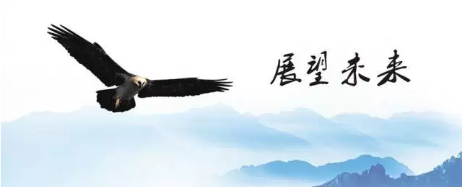
编 委： 陈惠丽 覃 梅 吕 荟 陈 媛 张 彩

内容摘要：
★我们的足迹
- 1. 年度考核 12月5日

- 2. 研修讲座
- 活动一 12月5日 旨在理解并落实教学常规的校本研修 浙江省教育厅教研室 张 丰
- 活动二 12月19日 双中德馨楼五楼 导师讲座
- 活动三 12月26日 棠湖小学瞿上讲堂

- 3. 研修成果
- 双流中学 陈惠丽 基于篇际关系的人物传记读写结合教学探究 外研版必修四Module 4 Great Scientists为例
- 双流中学 覃 梅
- 艺体中学 陈 媛

- 4. 学员之星 双流中学 陈惠丽

我们的足迹

双流区蒋建平工作室2018年12月研修活动安排

研修时间 |  | 研修地点 | 主讲教师 | 课程内容 | 研修人员
12月5日 | 14:30-18:00 | 双流中学 | 蒋建平 | 年度考核 | 工作室全体学员
12月19日 | 15:00-17:30 | 双流中学 | 蒋建平 | 导师讲座 | 工作室全体学员
12月26日 | 8:30-12:30 | 棠湖小学 | 朱伟强 | 瞿上讲堂 | 工作室全体学员

◆ 1. 年度考核 （需要大家上传的部分成果展示）

● 学员公开课部分展示：

Learning as we travel
Teaching Plan 授课教师：吕荟
Teaching content：teens 4th edition Learning as we travel
Teaching objects:
1. Collect the vocabulary about travelling
2. Learn the structure of the passage
3. Have the desire to go travelling after learning the passage.
Teaching procedures:
Step 1: review and lead in:
❐ As we know people travel for many reasons, for example…
❐ Why do more and more people travel?
Step 2: Reading for information
Fast reading:
❐ Read the passage and find out what do we learn when we travel?
Careful reading:
❐ Read paragraph 1&2 and think about the following questions.
❐ 1. Why does the writer mention World Tourism Day?
❐ 2. What information about travel do you get in the first two paragraphs?
❐ 3. What’s the writer’s opinion about world travel which has become quite a familiar thing?
❐ 4. Why does the writer say world travel retains its excitement?
Step 3: Reading for structure
❐ 1. How does the writer begin the passage?
❐ 2 Which paragraph expresses the writer’s opinion?
❐ 3. Which paragraph explain the author’s idea about travel?
❐ 4. Draw a mind-map of the passage.
Step 4: Reading for the writing purpose
❐ Why does the author write the passage?
Step 5: Discussion
How do you understand travel? Discuss in group and write down your ideas and share them with your class.
Travel makes learning take place in the school of world.
Travel teaches toleration.
Road trips were like mobile universities to us
People who travel far know more.

Unit4 I used to be afraid of the dark.
Section A (2a-2c) Listening& Speaking
覃梅

要点：继续使用used to 描述人物性格、习惯、爱好的今昔变化。

Teaching goals:
知识与技能：介绍更多表示性格的形容词，通过倾听有关人们变化的海报展示及听力对话，体会used to 在真实语境中的应用。
学习策略：根据图片和文本内容听前预测，在听力中捕捉、记录关键信息。
文化意识：接纳自己及他人的变化。
情感态度：关注、关心家人、朋友的外貌、性格、爱好等细节变化；人无完人，学会看到别人的优点和好的方面。

教学内容：
2a: 呈现更多描述性格的形容词并学习新单词：humorous,silent, helpful
2b: 引导学生利用语境及语法规律听前预测答案；听力检测对2a词汇的理解，并体会used to 的功能意义
2c: 在对话中使用used to 结构来谈论人物的变化，巩固和输出核心句型

Task 1: Show Time
1.老师展示自己现在和多年前的照片，并描述自己的外貌和其他方面的变化。
2.学生上台展示上节课的家庭作业：自己制作的一张贴有家人照片及有英文描述自己及家人外貌和性格变化的海报。
And make students know: No matter how busy we are, we should never forget to care about our family members,relatives and friends.
Task 2 : 2a
- 顺势引入书上2a图片：The two speakers are also talking about people’s changes at the party.
- Pre-listening: 学生根据图片及2b标题预测听力内容： Who are they talking about?
- 听第一遍录音，勾画出所听到的单词，之后核对答案。
- 鼓励学生积累更多的描述人物性格的形容词：able, active, careful, creative, hard-working, knowledgeable, strict, gentle, understanding, honest...
- 引导学生注意: Nobody is perfect, we should always see people’s good points.
Task 3: 2b
- 根据内容和句子结构听前预测。
- 听两次录音，填单词。
- 学生站起来读出句子。
- 引导学生总结Paula 变化的几个方面： personality, strength, hobby, habits
Task 4: 句子接龙
每人说一句Paula 的变化
In the past : Paula used to be/ have/ play...
She was/ played...
Now: She is/ plays...

Task 5: Group work
Imagine you are meeting for a primary school classmate reunion. Talk about each others’ changes:
A: Hi, Baozi ! Over here! Don’t you remember me?
B: Wow! You’re Mantou, aren’t you?
A: That’s right. I wear glasses now.
B: I see. And you used to be very shy, I remember you were
always silent in class.
A: Yeah. Now, I’m much more outgoing. I am brave enough
to ask the teachers any questions.
B: You’ve changed a lot. Did you use to play the piano?
A:Yes, I did . But now I’m more interested in playing the guitar. Cause
I like English and country music. But I still play the piano from
time to time.
B: Excuse me, I must say hello to an old friend over there.
A: That’s OK. Keep in touch.
B: Of course! Bye!
Homework:
Write down the conversation you had in class.
Write at least five sentences about Paula’s changes.
(Choose one from the two tasks)

教学反思：
好的方面：1. 给学生“搭梯子”，这堂课很多学困生也能积极参与。
2. 老师鼓励的话语及期盼的眼神都能给学生极大的信心。
需要改进的方面：学生课前展示自己及家人今夕变化的环节，如果老师能有意识的引导学生朝着本节课要谈论的人物性格、爱好等方面谈论，就更显流畅自然了。

◆ 2. 研修讲座
活动一 12月5日 旨在理解并落实教学常规的校本研修
浙江省教育厅教研室 张 丰
学校教学管理的转型从“控制性管理”转向“指导性管理” 教师研修的层次性，促进专业素养的进步，让教师脑中有智慧，提高教学技能，让教师手上有技术，落实教学常规，让教师心中有规则。课堂管理主要是课程计划与执行课程资源教学常规管理主要是备课管理，课堂教学管理，作业管理，学习指导，学业评价，教师专业发展管理，主要是教师研修的管理。开展旨在改进作业过程的教师研修，教师分别研究三本不同的教材配套练习的各单元: 作业布置① 结合课程标准，透视作业意图；② 判断作业的有效性和优劣；③ 选择修改不满意的问题题；④ 梳理有效作业的特点；⑤ 思考如何设计、整合作业。作业批改：环节一 两位老师分别讲述自己在分析学生错误的基础上改进教学的故事；环节二 其他老师即兴讲述自己的类似故事；环节三 再提供学生错误案例,让大家独立现场分析；环节四 交流讨论(记录员将关键词或要点记在白板上)；环节五 主持人根据白板记录进行小结,现场生成如何分析学生错误的思路方法。课堂变革：从“对话中心的课堂”到“任务中心的课堂”，从“培训”到“研修”（专业学习）的转变，“研修”指向的关于教师实践的策略性的知识，“研修”是以经历完成实践任务为基础，以体验和反思为主要学习方式的，“研修”的关键在于蕴含研修目标的、结构性的实践任务的策划。“研修”的真正主体是学员，导师的价值在于策划、引导和关键性的点与助。

活动二 12月19日 双中德馨楼五楼 导师讲座
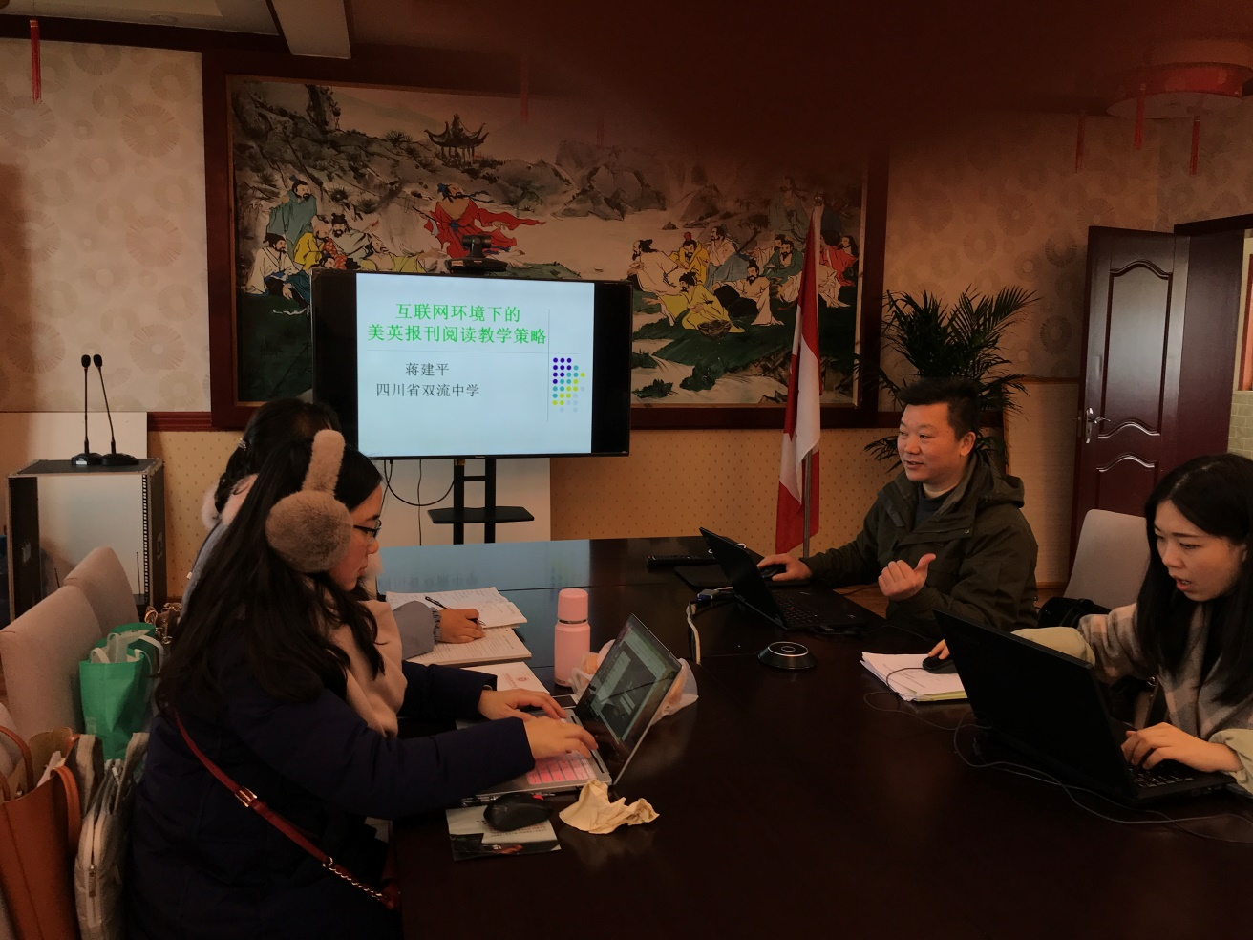
12月19日，蒋建平名师工作室成员齐聚双中德馨楼五楼听取导师名为《互联网环境下的美英报刊阅读教学策略》讲座。
导师指出英语被越来越多的学校重视，在学生今后的求学乃至工作中都有着举足轻重的作用。为了更好地提高学生学习英语的能力，教育人员也在不断探索、总结。在提高英语学习这方面采用报刊服务来进行教学辅导是改善英语学习的一项新思路，通过报刊的学习也可以让学生认识更多的专业知识以及课外常识。
一、高中英语报刊阅读的教学策略
1.扩充知识信息，拓展学习资源
报刊的知识面广，内容呈现的种类多，在高中英语教学当中，建议教师合理扩充报刊学习的知识信息，拓展学习资源。报刊中涉及很多生活常识，例如养生健康、安全防火常识、地震突发状况自救以及环境保护等贴近人们生活的知识，所以通过报刊可以让学生成长，加强生活知识的积累。学生在利用英语报刊学习时，身旁伴有英汉词典，遇到不会的马上进行查阅，这样学习的效率便会得到提高，印象也会深刻。日积月累，学生的词汇量就会加大，做阅读理解就会得心应手，增强学习的自信心。
2.接触英语文化，培养文化意识
语言是文化的载体，通过了解英语国家的文化，如历史、地理、风土人情、传统习俗、生活方式、文学艺术以及价值观念等来培养学生的文化意识，通过英语报刊的见解与归纳总结，全面提高学生对英语的学习兴趣。例如，通过报刊学习我们可以知道外国人和中国人有着怎样的生活差异，在中国交通方面我国提倡右侧同行，而在有的国家和地区则是提倡左侧同行。在饮食方面差异更大，中国人习惯把蔬菜做熟了再吃，但在外国，他们认为食物生吃不会破坏它们的营养价值，报刊中进行文化差异的对比对提高学生的学习兴趣有着很大的帮助。学生在报刊中还可以得到更多的外国人文气息。
3.组建学习小组，促进合作学习
在英语学习当中，以组为单位，教师将学生有效分组，然后进行英语报刊学习，学生可以透过报刊所呈现的内容进行交流探讨发表自己的意见，增强学生学习的氛围，在英语报刊学习当中如遇到疑点、难点，学生还可以进行分析探讨，从而节省了查阅的时间，又进行了有效交流，学生互相帮助提高，有利于建立团结意识，增强学生的自我学习能力。
4.对报刊的选择要做到严谨，内容的呈现要做到合理
学生在学习英语时可以明确分工，并且将内容加以利用，通过合理科学报刊的选择，让学生的思路保持逻辑与清晰，加强学生的英语学习能力和规范学习内容，给予学生正确引导。这就需要教师进行报刊的选取和内容的选择，所以在这一环节教师发挥着重要作用。教师要在报刊的选择上多下功夫，选择出对学生学习更有利的题材。
5.加强阅读反馈，提高学习效果
在英语报刊学习当中，做到遇到问题及时反馈，可以向同学询问，也可以向老师询问，如果老师和学生都解答不出来可以通过网络进行查询，保证学生对知识的理解和充分吸收，加大信息递增量，对反馈出来的问题进行专项剖析，做到深切领悟。
6.在英语学习当中，教师要做好监督
在学生进行英语报刊学习过程中，教师要做到在时间上予以监督。例如，教师可以在他们学习以后进行一定的时间观念来进行学生的学习考查，去考查学生英语的学习情况，如掌握了哪些内容，哪些内容理解得不够好，从而制订方案针对没有领悟到位的知识进行辅导与沟通，教师这样的监督可以提高学生的责任心，帮助学生更好地维持学习纪律，从而保证学生对报刊学习的规范性与自觉性，最终提高英语学习效率。
二、采取报刊服务教学的好处
扩大学生的知识量，让学生充分接触各个领域的知识，保证学生的英语积累，做到提高与保持，通过报刊学习让学生在自我价值观上得到新的认识，吸取外来文化所带来的积极影响，缔造各人的思维方式。
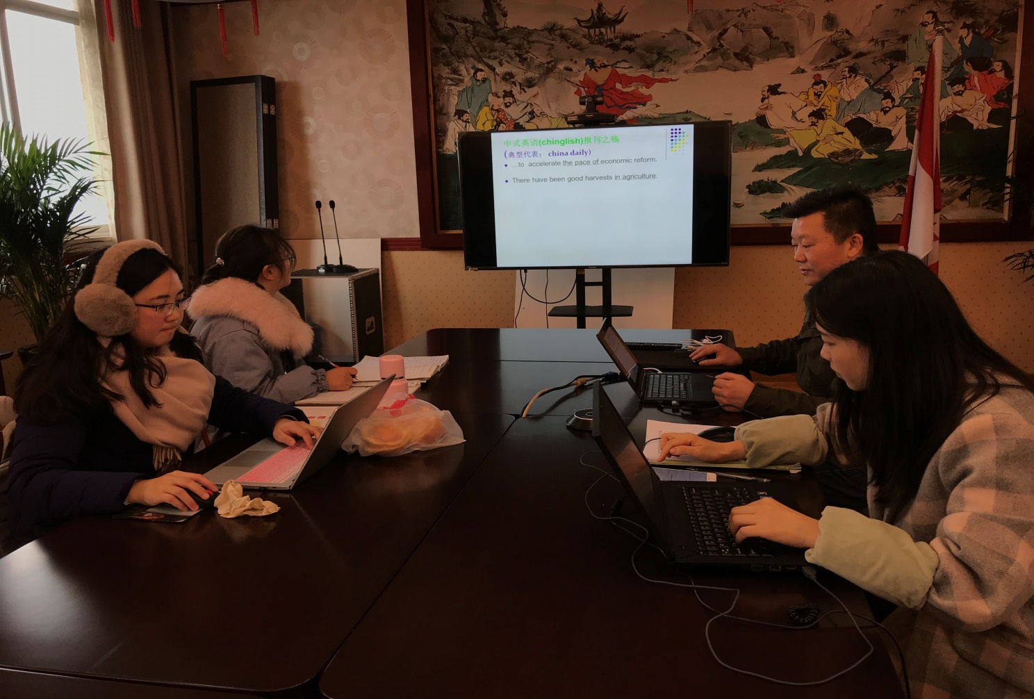
总而言之，一切的新规定与好的学习方式都是为了学生，以学生为出发点，为了更好地让学生在学习中受益，英语的重要性也使得学校的重视程度在逐年加大，今后还会更加重视，所以采取报刊学习的方式进行高中英语这门科目的学习，不仅加大学生对词汇量的掌握，同时对高中科目阅读这一板块的难点进行整治，全面提高学生的英语学习水平。这项措施也在开始完善，相信报刊学习方法会使英语这门课程得到更好的发挥，促使学生正确对待考试，加强学生的自信心，从而达到教育的目的。

活动三12月26日 棠湖小学瞿上讲堂
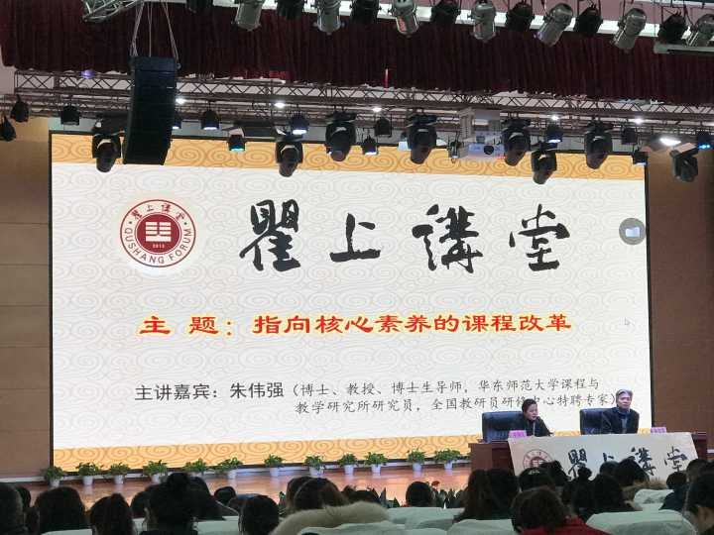
为努力建设一支高素质校长队伍和专业化教师队伍，为双流教育均衡化、现代化、国际化提供智力支持和人才保障，促进双流“区域教育现代化示范区”建设，12月26日上午，成都市双流区教育局在棠湖小学多功能厅举办了“瞿上讲堂”第二十九次讲座。讲座专题指向核心素养的课程改革。主讲嘉宾朱伟强（博士、教授、博士生导师，华东师范大学课程与教学研究所研究员，全国教研员研修中心特聘专家）专业课程与教学论，主要研究方向是课程开发理论与技术，近年来主要的研究专题：学校课程领导力建设、学校课程整体规划、基于标准的课程设计、指向核心素养的课程改革、基于课程标准的教学、课程文本编制、课程标准分解、表现性评价、听评课（课堂观察）等课程理论与技术。会议中收获很多：首先朱教授关于“当前教师是基于什么开展教学活动的”的一番论说。朱教授首先分析了现实中的五种课程教学表现：基于教材的教学、基于考试的教学、基于教师经验的教学、基于学生经验的教学、基于素材资源的教学，通过对着五种课程表现的解读，说明了当前教师在新课标中的任务。同时朱教授又从学科出发，给老师们讲授了教学实践模型，以图示的形式，更为明晰地告诉我们，教学实践中如何落实基于课程标准的教学。老师们也深刻的感受到自己理论的匮乏，而理论往往是制约着老师向深处发展的关键。其次从六个方面阐述了学习目标分解的策略：一是阐述了学习目标的内涵、层次、构成要素和表述，关于学习目标的内涵是在课堂教学中，学生在教师的指导下完成某项学习任务后应该达到的质量标准，在方向上对教学的活动设计起指导作用，为教学评价提供依据；关于学习目标的构成要素有四种即行为主体、行为表现、行为条件和表现程度；二是阐述了课程标准陈述的基本形式、句型结构及核心关键词；三是阐述了课程标准与学习目标的关系：一对一、一对多、多对一、多对多；四是阐述了课程标准的分解策略与方法；五是列举了四个不同案例；六是结合学校各个学科制作的课程标准一一针对相应的策略进行了评点。通过这六个方面准确的分析和评点，即从正面给了双流教师一个方向，又从评点中有针对性的指出和解决了一些实际问题，取得了良好的效果。朱伟强教授的报告给人一种高山仰止的感觉，我们虽不能至，但心向往之。在教学探索的路上，在解读课标的过程中，我们永远是一个虔诚的行路者，我们永远在路上。
◆ 3. 研修成果
（大家发的刊登文章）

基于篇际关系的人物传记读写结合教学探究
- 外研版必修四Module 4 Great Scientists为例
四川省双流中学蒋建平名师工作室学员 陈惠丽

摘要：目前，我国高中学生英语写作水平差异大，层次不一，从高考英语作文不着一笔到发表优秀文章、出版自创英文文学著作。教师的做法普遍是给学生一个话题进行写作，缺少输入的引导，没有为写作搭建支架，然后直接按照评分标准检查学生最终的结果。学生常常无话可说或者内容之间缺乏衔接与连贯的逻辑联系。因此，教师应该基于学生的发展目标，关注写作的过程，进行过程的引导。本文以外研版必修四模块四为课例：激活话题背景；整合语篇知识；提炼主题意义，为学生进行比较性的创新型写作提供范式。

关键词：话题、语篇、读后写、整合

外研版必修四模块Great Scientists的主题既有涉及“人与社会”中“对社会有突出贡献的人物”， 也有“人与自我”中“生命的意义与价值”的体现，主要涉及中外重要领域科学家如钱学森、居里夫人、阿基米德、爱因斯坦、袁隆平、霍金等科学家，主要的阅读语篇涉及中国“杂交水稻之父”袁隆平与英国宇宙探索家史蒂芬孙霍金。而本课例选取了国外科学家居里夫人、爱迪生作为阅读输入材料，输出则是让学生用英语讲中国科学家屠呦呦的故事。
篇际性是一个语篇对以前语篇在内容和形式上的继承和发展，当前语篇将以前语篇作为语篇生成的语境因素之一，本身又将作为以后语篇生成的一种语境因素。写作大致可以分为两大类：一是对阅读的内容有所感，对语篇进行续写，深入语篇，超越语篇，内容上是属于延伸的篇际关系，是读后基于整体本身内容基础上的实践应用与迁移创新。第二种则是仿写，从输入的语篇中获取语言结构、交际目的、语篇类型、主题意义探究等，再模仿写作。而本课例选择第二种进行展示。
语篇一以科学家居里夫人为例，教师通过设问引导学生去关注传记当中出现的时间，学生通过Individual reading关注时间，进而关注事件，考查学生通过关键词迅速查找获取信息的能力，即显性的程序性知识，轻松完成如表1的信息，从而得出人物传记主要是以时间发展线索进行的语篇类型。
Time Line | Big events or great deeds in Marie Curie’s life
In 1867 | Marie Curie was born in Warsaw, Poland
In 1878 | she had suffered a lot, because her mother and her elder sister had both passed away.
In 1882 | she graduated from high school with the highest honors.  But with the stress of life and study, she suffered from a nervous condition that left her very tired.  Marie worked and raised the money for herself and her sister to study in France. She moved to a Polish village and taught a factory owner’s children and the children of local peasant workers, and worked with local scientists in their labs.
In 1884 | She worked very hard and she gained a scholarship to study and do research in Pierre Curie’s lab.
In 1895 | Their working relationship grew into love and they got married.
In 1898 | Marie and Pierre continued Becquerel’s research and later discovered their own radioactive elements: polonium and radium.
In 1903 | Marie completed her doctor’s degree, becoming the first woman to receive a PhD in France.  She won the Nobel Prize for physics, becoming the first woman to win this great honour together with her husband.
In 1906 | Pierre was killed in an accident. Marie continued to put all her energy into raising their two young daughters and developing their research. She took Pierre's place as professor of general physics at the Sorbonne, becoming the first woman ever to hold that position. Then in World War I, helped by her teenage daughter, Irene Marie organized 220 new X-ray machines to be sent to the front line so doctors could help wounded soldiers.
In 1911 | Marie was honoured again with a second Nobel Prize, this time in chemistry.
In 1934 | She passed away
In 1935 | Her daughter, in 1935, won a Nobel Prize with her husband for related work.
表1 Marie Curie
教师进而可以设置group reading让学生归纳人物传记主要涉及到哪些信息，考查学生的梳理信息、归纳信息的能力。学生讨论得出传记语篇涉及姓名、家庭出生、成长经历（人生重大转折点）、主要成就、评价等方面。
教师再通过guided reading让学生去获取描述不同的内容语篇当中使用了什么样的语言结构，即陈述性知识，为仿写搭建语言支架。比如：1. 家庭出生… was born in … 2.成长经历 …graduated from…with the highest honors./ she had suffered a lot… / His work was in the area of…3. 主要成就 … was honoured again with a second Nobel Prize…/ He(She)…, v+ing/ …has spent his career at…, where…/ It was discovered that…/ … is one of the most famous scientists in the world because of his/her scientific discoveries. 4.评价… received many science, medicine and law awards because of her important work. This modest scientist, who was dedicated to helping people, is still an inspiration for men and women around the world who strive to make the world a better place.
最重要也是关键的一步就是语篇涉及的科学家对社会做出了突出的贡献，那么教师就引导学生批判性地从事件当中去思考是什么样的人才能取得这样的伟大成就？那么语篇中写到的居里夫人有着什么样的精神品质？教师帮助引导学生从事件当中去分析背后体现了什么样的人格特征，从而培养学生的理据思维，即隐性的程序性知识。例如：居里夫人的丈夫不幸车祸身亡，居里夫人没有放弃自己的生活，而是花了一切精力在养育她的两个女儿和实验上，为什么丈夫都去世了，她还要坚持？支持她这样的行为动机是什么？那个时候的她已经获得了Phd，也获得了诺贝尔奖，她并没有用这些荣誉带来的福利只顾儿女私情、只顾生活，在她心中，还有诗和远方，还有信仰，还有更多的人需要她的帮助。那么，经过学生的分析和展示，居里夫人的一生不是索取，而是追求奉献的一生，不仅仅讨论得出了一位科学家的成功需要什么样的精神品质，也启发了学生什么样的人生才是有价值的人生。更多有关居里夫人的精神品质如下表2所示。

Evidence | Personalities
she had suffered a lot, because her mother and her elder sister had both passed away. | poor
Marie worked and raised the money for herself and her sister to study in France. | Independent/kind
She worked very hard and in 1884 she gained a scholarship to study and do research in Pierre Curie’s lab. | hard-working/ persistent/ excellent
The Curie’s early research was often done under difficult and even dangerous laboratory conditions. They were not wealthy, so they also taught many hours of classes for extra income. | face the problem without fear
Life is not easy for any of us. We must work, and above all we must believe in ourselves. We must believe that each one of us is able to do something well, and that, when we discover what this something is, we must work hard at it until we succeed. | confident/ persistent/passionate
Marie continued to put all her energy into raising their two young daughters and developing their research. | dedicated/ devoted
Unfortunately, in 1906, Pierre was killed in an accident. Marie continued to put all her energy into raising their two young daughters and developing their research. She took Pierre's place as professor of general physics at the Sorbonne, becoming the first woman ever to hold that position. Then in World War I, helped by her teenage daughter, Irene Marie organized 220 new X-ray machines to be sent to the front line so doctors could help wounded soldiers. | helpful/ great/selfless
Marie Curie also received many science, medicine and law awards because of her important work. This modest scientist, who was dedicated to helping people, is still an inspiration for men and women around the world who strive to make the world a better place. | productive/ inspired

语篇二以“电灯之父”爱迪生的传记为例，更多的涉及到爱迪生出生的家庭背景、求学经历、生活挫折等。那么教师可以根据这些关键信息设置问题，通过比较和对比的方式获取信息、梳理信息，通过表象的分析进而探究背后的实质，“为什么爱迪生被今天的几乎所有人铭记？”首先，如上一个语篇引导学生关注时间，再把这些时间转换为爱迪生相应的年龄阶段，然后教师通过设问比较与对比在不同阶段爱迪生和我们在干什么，进而引导学生去深刻体会爱迪生的家庭背景、求学经历、生活挫折、以及取得的巨大成就。最后，提炼语篇的主题意义。为什么爱迪生被今天的几乎所有人铭记？爱迪生的成功到底有什么样的精神品质？（比如好学、 坚持、善良、聪明等）什么是有价值的人生？什么是幸福的人生？人为什么要奋斗？既培养了学生的批判性思维，又在比较与对比当中形成正确的价值观与道德情感，感悟其精神内涵，反思自己的人生成长，成为有社会责任感的人。正如习近平在十九大中提出的“幸福是奋斗出来的。”如下表3所示。

 | Thomas Edison | We
How many sisters and brothers does he have? How about you? | He was the seventh and the youngest son in his family.
Did he receive any formal education at his young age? Why? How about us? | His mother pulled him out of school because Edison was told by his teacher that he was not smart enough to be in school. Edison received limited formal education.
What did he do at the age of 12? How about us? | Edison began to sell newspapers, candy, and sandwiches on passenger trains and at stops at the age of 12.
What happened to him when he was 13? What did he do? Did we meet any unexpected event? | His hearing condition worsened ever since.
What did he do at the age of 16? How about us? | Edison started working as a telegraph operator because he rescued the son of a worker in the Western Union Telegraph company.
What did /will … do at the age of 30? | Thomas Edison had invented the phonograph.
What did /will … do at the age of 32? | Edison became known as the “Father of Electric Light Bulbs” to the rest of the world.
表3 Thomas Edison

阅读语篇，通过学习理解活动（对传记文体时间的感知与注意、对主要成长经历的的获取与梳理、对传记体内容的概括与整合）、应用实践类活动（分析事件与人物精神品质之间的关系中对精神文化的内化）、迁移创新活动（语篇背后的价值取向与作者的观点态度极其与主题意义的关联、思考自身在学习生活中应该如何面对过有意义的人生）为写作搭建了支架；从语言能力、文化意识、思维品质与学习能力上培养了学生的核心素养。最后写作的输出是让学生以下表4屠呦呦的基本信息为依据写一篇人物传记介绍给外国人，并且针对网上热议“屠呦呦当时没被评为科学院士，但最后获得了诺贝尔奖，很多人为她表示不满。” 发表自己的评价。
Date and place of birth: | Working experience:
30 December 1930,  Ningbo, Zhejiang, China | 1955-present: China Academy of Chinese medical sciences, Beijing China.  Title: Chief Scientist
Sex: | Major achievements:  1969: Worked as a leader of a team to prevent more deaths caused by malaria.  1972: Managed to extract Qingfhaosu from a Chinese herb, which was very effective in fighting malaria  1986: The China Ministry of Health granted a New Drug certificate to Qingfhaosu.  2015: Won Nobel Prize in Medicine for discovering a novel therapy against malaria.
Female
Family information:
Husband and two daughters
表4 Tu Youyou (personal data)
学生依据表格中的信息进行写作的属于基于文本的信息，学生可以在输入语篇的基础上借鉴传记的语篇信息展开方式、语言结构、传记体包括的内容、尤其是生平取得的重大成果等进行写作。如果只是基于表格，那么几乎所有的同学写出来都是千篇一律，没有提升语篇的主题意义始终是缺乏灵魂的。学生在最后的评价问题上教师可以引导学生进行探究性学习，最后学生讨论出来的结果如下：1. （社会学）人的一生总是要面对各种挫折，不可能是一帆风顺的，一定是前进性和曲折性的统一。2. （哲学）对的永远是对的，真理就是真理，是金子总会发光。3. （科学）科学院士的水准评判不了诺贝尔奖获得者的水准。仁者见仁，智者见智。由此，教师便可以收集学生的讨论，充分挖掘主题意义承载的文化信息和发展学生思维品质的关键点，最后进行引导生命的意义与价值在于奉献、而不在于索取；在于奋斗，而不在于享受。

结语
在语言学习和运用的过程中，各种技能往往不是单独使用的，理解性技能与表达性技能可能同时使用，本课例分析主要是结合了读与写。语言学习也具有持续性与渐进性特点，以语篇进行输入，进行主题话题导入、语篇知识归纳总结、升华主题意义，达到语篇输出。整个过程中，教师为学生最后的输出做了话题的铺垫，但是更为关键的是为学生的写作内容以及内容之间的逻辑关系，主题意义的探究进行了引领，为学生进行比较性的迁移性写作提供了范式。

参考文献
[1] 教育部，2018，《普通高中英语课程标准》，人民教育出版社，17&27。
[2] 陈琳，张连仲等，《英语》（必修四），外语教学与研究出版社，31-40。
[3] 胡曙中，《英语语篇语言学研究》，上海外语教育出版社，17。
[4] 胡曙中，《语篇语言学导论》，上海外语教育出版社，34。

4. 学员之星 双流中学 陈惠丽
陈惠丽，中共党员，双流中学教师，2015年毕业于西南大学外国语学院英语教育专业。工作初期在永安中学从事英语教学及短期班主任工作。教学及班级管理业绩突出，深受师生喜爱。
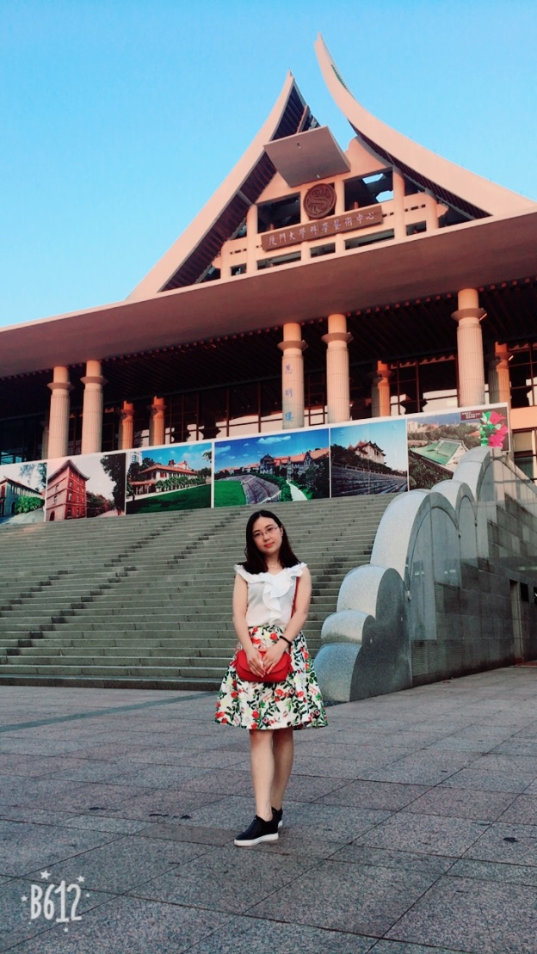
进入工作室来已有三年之久，感谢导师以及工作室的兄弟姐妹对我的帮助和关心，使自己各方面的能力得到进一步的提高。首先，在课堂教学上，我吸收同事们教学的优点，在课堂上不断激发和唤起学生的认知兴趣，使得学生觉得英语课堂不枯燥，努力构建和谐的师生关系。其次，解读教材的能力上我取得了明显进步，因为解读好文本才是上好课的关键，也不断的找机会得以实践。另外，我还保持不断阅读的好习惯，不管什么时候，不管再忙，都会坚持看书、坚持记读书笔记，注重自己的专业发展。最后，读万卷书不如行万里路，但是我认为行万里路不如名师指路，名师指路不如站在名师的肩膀上。感谢这个平台让我快速成长，学习他人的教学特色和经验，并形成自己的教学风格，不断成为一名优秀的基础教育工作者。

所获荣誉:
一.教学实践
1. 2018.12 第二次担任外研版新教材审读与试教工作
2. 2018.11 参加全国中小学教师“精彩一课”论文征集比赛“基于篇际关系的人物传记读写结合教学探究以外研版必修四Module 4 Great Scientists为例”获得全国一等奖
3. 2018.8.25 担任四川省教育科学研究院组织的广安市第三届骨干教师培训“教材语篇分析的实践与探究”讲座专家
4. 2018.6.14 在四川师范大学成龙校区给大三学子做讲座《高考与语篇语言学理论》
5. 2018.5 荣获“跟李晨老师读英诗”教师朗诵配音大赛“最佳人气奖”
6. 2018.5 “外研社杯.中国好教师”全国中小学英语教师大赛备课大赛二等奖
7. 2018.4 中学英语教学优秀论文“教材语篇的教学目标可行性分析的实践与模式探究”二等奖

